LATCH D

En el FF disparado por el borde se usa un circuito detector de borde para asegurar que la salida responderá a la entrada D sólo cuando ocurra la transición activa de reloj. Si este detector de borde no se usa, el circuito resultante operará de forma un poco diferente. Este circuito se llama latch D y tiene la configuración siguiente.

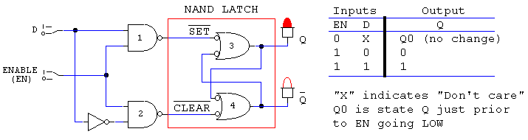

Circuito detector de bordes.

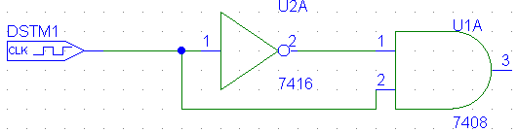

[Próximamente las formas de ondas]

D
CP
Q
320
310
300
290
280
270
260
250
240

